RECURSO DE REVISIÓN

Sujeto obligado: Instituto Electoral y de Participación Ciudadana.

Recurrente: Información y Participación Ciudadana AC.

Expediente: 257/2014.

Consejero Instructor: Lic. Teresa Guajardo Berlanga.

Visto el expediente formado con motivo del recurso de revisión número 257/2014, con número de folio electrónico RR00020114, promovido por el usuario registrado en el sistema INFOCOAHUILA con el nombre de Información y Participación Ciudadana AC, en contra de la respuesta otorgada por el Instituto Electoral y de Participación Ciudadana, dentro del procedimiento de acceso a la información pública tramitado en contra de dicho sujeto obligado, se procede a dictar la presente resolución con base en los siguientes:

ANTECEDENTES

PRIMERO. SOLICITUD. En fecha veinticinco (25) de junio del año dos mil catorce (2014), el usuario registrado en el sistema INFOCOAHUILA bajo el nombre de Información y Participación Ciudadana AC, de manera electrónica presentó la solicitud de información número de folio 00242314 dirigida al Instituto Electoral y de Participación Ciudadana; en dicha solicitud se requería lo siguiente:

“Programación del Presupuesto del año 2014 en los Capítulos 3000 y 4000, mes a mes de enero a diciembre; ejercido, mes a mes de enero a junio.”

SEGUNDO.- RESPUESTA. En fecha nueve (09) de julio de dos mil catorce (2014), el sujeto obligado, da respuesta a la solicitud de información, a través de la Unidad de Atención, en los siguientes términos:

“[…]
Así mismo le comunico que dicha información, respecto a la Programación del presupuesto del año 2014 en los capítulos 3000 y 4000 de enero a diciembre y el Presupuesto Ejercido mes a mes de enero a marzo se encuentra publicada en la página de Internet de este Instituto, en la siguiente liga:
www.iepcc.org.mx/transparencia/17/pdf/2014/PRIMER_TRIMESTRE_2014.pdf
En donde el capítulo 3000 se localiza en la página 109 y el capítulo 4000 en la página 111.
[…]”

TERCERO.- RECURSO DE REVISIÓN. En fecha ocho (08) de agosto del año dos mil catorce (2014), fue recibido vía electrónica el recurso de revisión RR00020114 que promueve Información y Participación Ciudadana AC, en contra de la respuesta emitida por el sujeto obligado. Como motivo de su inconformidad, el recurrente señaló que:

“No proporciona la información referida al ejercicio del presupuesto en los Capítulos y Partidas referidos, de los meses de abril, mayo y junio; el sujeto obligado fundamenta su respuesta en la prestación de avance trimestral.”

CUARTO. TURNO. Derivado de la interposición del recurso de revisión, en fecha once (11) de Agosto de dos mil catorce (2014), el Secretario Técnico de este Instituto, mediante oficio ICAI-1200/14, con fundamento en el artículo 57 fracciones XV y XVI de la Ley del Instituto Coahuilense de Acceso a la Información Pública; artículo 120 fracción IV de Ley de Acceso a la Información Pública y Protección de Datos Personales para el Estado de Coahuila; y artículo 36 fracción XXVII del Reglamento Interior del Instituto Coahuilense de Acceso a la Información Pública, registró el aludido recurso bajo el número de expediente 257/2014 y lo turnó para los efectos legales correspondientes a la Consejera licenciada Teresa Guajardo Berlanga, quien fungiría como instructora.

QUINTO. ADMISIÓN Y VISTA PARA LA CONTESTACIÓN. El día once (11) de agosto del año dos mil catorce (2014), la Consejera Instructora, licenciada Teresa Guajardo Berlanga, con fundamento en los artículos 120 fracción VI y 126 de la Ley de Acceso a la Información Pública y Protección de Datos Personales para el Estado de Coahuila, admitió a trámite el recurso de revisión. Además, dio vista al Sujeto Obligado, para que mediante contestación fundada y motivada, manifestara lo que a su derecho convenga.

Mediante oficio ICAI-1218/2014, de fecha once (11) de agosto del año dos mil catorce (2014) y recibido por el sujeto obligado el día doce (12) de agosto del mismo año, el Secretario Técnico del Instituto, comunicó la vista al Instituto Electoral y de Participación Ciudadana para que formulara su contestación dentro de los cinco (5) días contados a partir del día siguiente a aquel en que surtía efectos la notificación del acuerdo de admisión.

SEXTO. RECEPCIÓN DE LA CONTESTACIÓN. Mediante escrito recibido a través del Sistema Infocoahuila, el día veinte (20) de agosto de dos mil catorce (2014), el sujeto obligado remitió el siguiente:

“ […]

Ahora bien, una vez que se menciona y se hace de su conocimiento que se cumplió con el procedimiento correspondiente a fin de dar cumplimiento en tiempo y forma a la solicitud del hoy quejoso, me permito argumentar que en cuanto a la información motivo de inconformidad del presente Recurso de Revisión en lo relativo a que se le proporcionó la información de forma incompleta, en donde señala que no se le proporciona la información referida al ejercicio del presupuesto en los capítulos y partidas referidos, del mes de abril, mayo y junio, me permito comunicarle que la intención de esta Unidad de Atención no fue el de no quererle proporcionar la misma, sino que al momento de hacerse la contestación final, ésta omitió señalar al solicitante que la Unidad Administrativa correspondiente en su escrito de fecha (30) treinta de junio del presente año había señalado que no podía hacerle entrega de la misma, consistente al período de abril a junio, puesto que no había sido concluida aún, ya que se presentaría el avance de gestión financiera del segundo trimestre, hasta el día 31 de julio de éste año, por lo que no se estaba en posibilidad de entregar la misma hasta en tanto, dicho avance no fuera aprobado por la Comisión Administrativa y enviado al Congreso del Estado.

De lo antes mencionado, se observa que si bien la Unidad de Atención omitió informar cual había sido el motivo por el cual la información se entregó de forma incompleta, dicha respuesta ya se le había proporcionado al solicitante (ahora quejoso) a través del oficio interno No. IEPCC/DEA/338/2014 de fecha (30) treinta de junio del presente año, signado por el titular de la Dirección Administrativa de este Instituto Electoral, dejando ver y demostrándose que éste sujeto obligado no tuvo la intención dolosa de no hacer la entrega de dicha información faltante. Lo cual podrá comprobar con la prueba presentada por esta Unidad de Atención relativa al inciso d), de mi apartado de pruebas.

[…]”

Una vez expuesto lo anterior, se somete a los siguientes:

CONSIDERANDOS

PRIMERO. Es competente el Consejo General de este Instituto para conocer del presente asunto, de conformidad con lo dispuesto en los artículos 6 fracción IV de la Constitución Política de los Estados Unidos Mexicanos; 7 primer párrafo y cuarto párrafo fracciones I, II, y VII, de la Constitución Política del Estado Libre y Soberano de Coahuila de Zaragoza; 4, 10, 31 y 40 fracción II inciso 4 de la Ley del Instituto Coahuilense de Acceso a la Información Pública, así como los artículos 120, 121, 122, 123, 124 y 126 de la Ley de Acceso a la Información Pública y Protección de Datos Personales para el Estado de Coahuila. Lo anterior en virtud de que la presente controversia planteada es en materia de acceso a la información pública.

SEGUNDO. El presente recurso de revisión fue promovido oportunamente, de conformidad con el artículo 122 fracción I de la Ley de Acceso a la Información Pública y Protección de Datos Personales para el Estado de Coahuila, toda vez que dispone que el plazo de interposición del recurso de revisión es de quince días hábiles contados a partir del día siguiente al de la fecha de notificación de la respuesta a la solicitud de información.

En el caso particular, la respuesta recurrida fue comunicada el día nueve (09) de julio del año dos mil catorce, de acuerdo con las constancias que obran en el expediente. En consecuencia, el plazo de quince días hábiles para la interposición del recurso de revisión inició a partir del día diez (10) de julio del dos mil catorce (2014), y concluyó el día trece (13) de agosto del mismo año, por lo tanto, si el recurso de revisión fue oficialmente presentado el día ocho (08) de agosto del año dos mil catorce, tal y como se advierte del acuse de recibo localizable en el expediente en que se actúa, se concluye que el recurso de revisión fue promovido oportunamente.

TERCERO. Previo al estudio de los agravios que expresa el inconforme, corresponde hacerlo respecto a las causales de improcedencia o sobreseimiento que hagan valer las partes o se adviertan de oficio por ser una cuestión de orden público y de estudio preferente.

Al no advertirse ninguna causal de improcedencia o sobreseimiento ni alegarse ninguna por parte del sujeto obligado, es procedente estudiar los agravios planteados por el recurrente o lo que este Instituto supla en términos del artículo 125 de la Ley de Acceso a la Información Pública y Protección de Datos Personales para el Estado de Coahuila.

CUARTO.- El sujeto obligado se encuentra representado en el presente medio de impugnación por la Lic. Gabriela Noguez Sandoval, en su calidad de Jefa del Departamento de la Unidad de Transparencia y Acceso a la Información Púlica, a quien se le reconoce dicha representación.

QUINTO.- En la solicitud de información originalmente planteada, se requiere “Programación del Presupuesto del año 2014 en los Capítulos 3000 y 4000, mes a mes de enero a diciembre; ejercido, mes a mes de enero a junio.” El recurrente se inconforma argumentando que el sujeto obligado no le proporciona la información respecto de los meses de abril, mayo y junio.

SEXTO.- La litis en la presente causa se circunscribe a establecer si el sujeto obligado dio respuesta correcta y completa a la solicitud de acceso a la información, o bien si se le proporcionó la ruta exacta para llegar a la información sobre la programación del Presupuesto del año 2014 en los capítulos 3000 y 4000, de enero a diciembre; así como lo ejercido de enero a junio.

En respuesta el sujeto obligado le indica al solicitante la liga en la que se encuentra la información solicitada.

El particular se inconformó con la respuesta del sujeto obligado debido a que no se le proporciona la información referida al ejercicio presupuestal en los Capítulos y partidas referidos, de los meses de abril, mayo y junio.

SÉPTIMO.- Bajo ese tenor, la litis en el presente recurso se circunscribe a establecer si la respuesta proporcionada es completa conforme a la solicitud de acceso a la información.

Por lo que se procede a ingresar a la liga proporcionada por el sujeto obligado a fin de verificar si la misma contiene lo relativo al presupuesto 2014 en los capítulos 3000 y 4000, www.iepcc.org.mx/transparencia/17/pdf/2014/PRIMER_TRIMESTRE_2014.pdf.A continuación aparece la siguiente ventana:
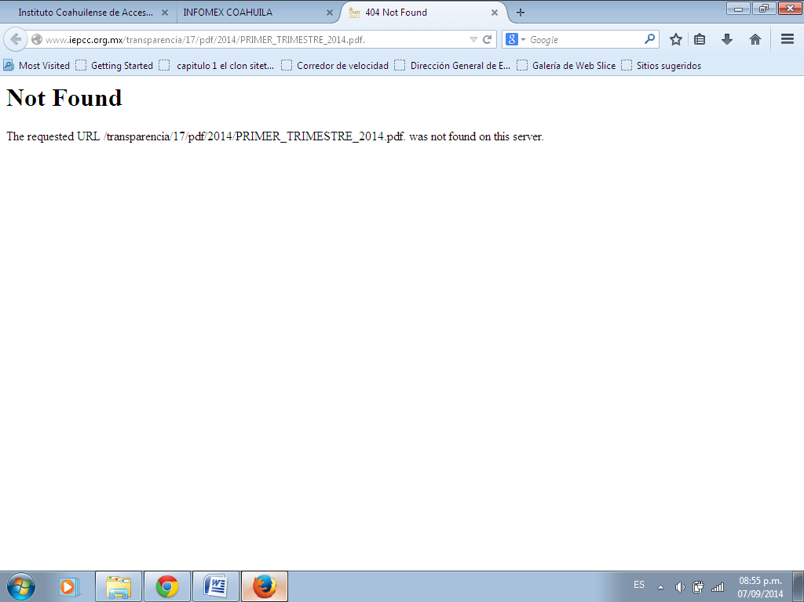
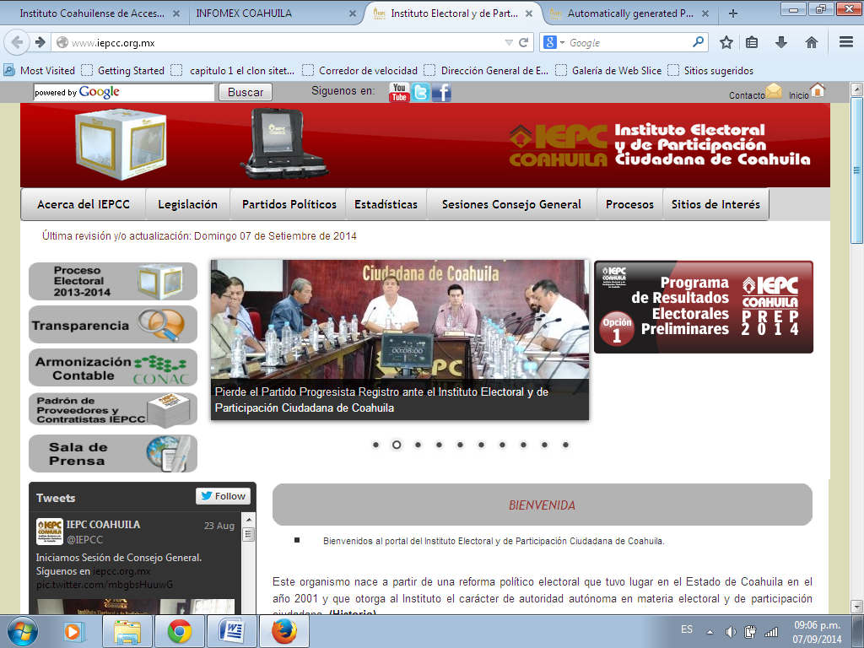
Sin embargo, también se ingreso por la ruta “ordinaria” es decir desde la página principal del Instituto Electoral y de Participación Ciudadana de Coahuila, y a continuación hicimos click en el apartado de transparencia:

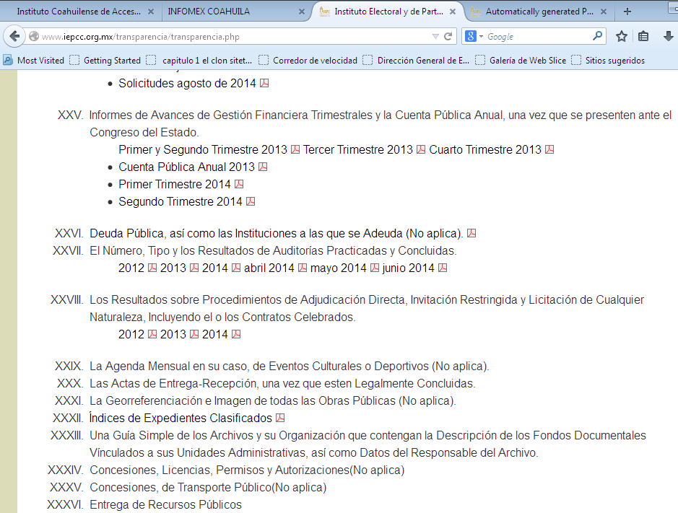
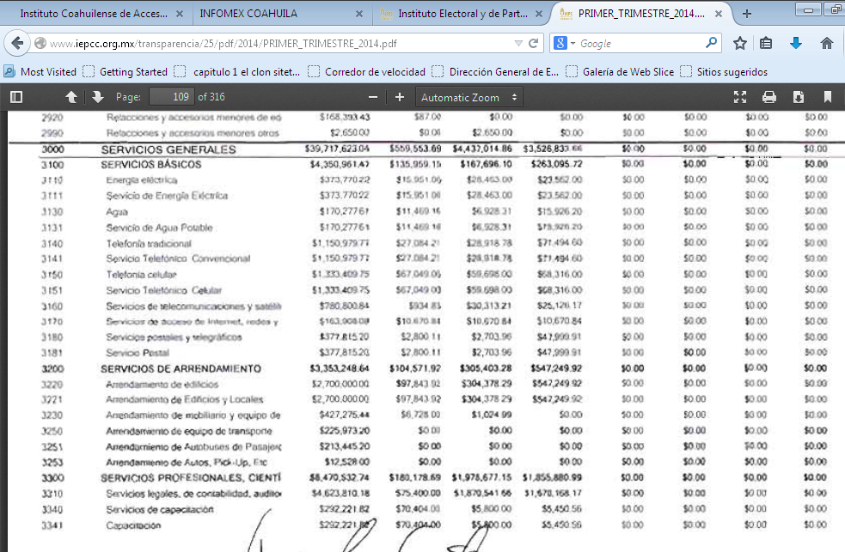
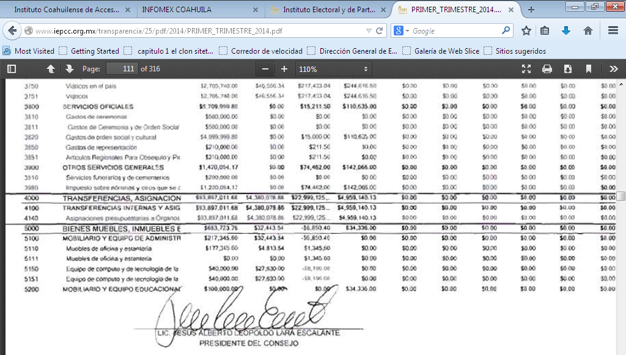

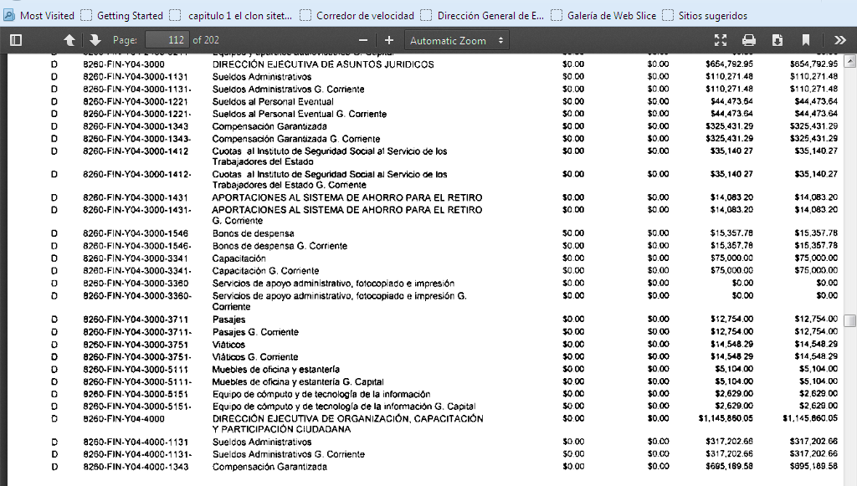
Así también se realizo el mismo procedimiento para verificar que dentro de esta página dentro del apartado de “Informes de Gestión Financiera Trimestral” “Segundo Trimestre 2014” se encuentre lo relativo a los Capítulos 3000 y 4000 de abril, mayo y junio, en donde encontramos la siguiente información:
Al respecto cabe mencionar lo estipulado en el artículo 111 de la Ley de Acceso a la Información Pública y Protección de Datos Personales para el Estado de Coahuila que a la letra dice:

“Artículo 111.- La obligación de dar acceso a la información se tendrá por cumplida cuando la información se entregue al solicitante en medios electrónicos, ésta se ponga a disposición para consulta en el sitio en que se encuentre, o bien mediante la expedición de copias simples o certificadas. El acceso a la información se dará solamente en la forma en que lo permita el documento de que se trate

En caso de que la información ya esté disponible en medios electrónicos, la Unidad de Atención se lo indicara al solicitante, precisando la dirección electrónica completa del sitio donde se encuentra la información requerida, y en la medida de sus posibilidades podrá proporcionarle una impresión de la misma.

…”

De todo lo anterior se puede observar que si bien es cierto que el sujeto obligado tuvo la intención de proporcionar la información solicitada por el ahora recurrente, también lo es que aun no hace del conocimiento del solicitante que ya está disponible lo relativo al avance de gestión financiera del segundo trimestre 2014, el cual contiene lo ejercido de los meses de abril, mayo y junio, que como se mostro en párrafos anteriores se encuentra dentro de la página de Internet del sujeto obligado.

Por lo antes expuesto, procede modificar la respuesta emitida por el sujeto obligado e instruirle a efecto de que le informe al solicitante que ya se encuentra publicado lo relativo al presupuesto ejercido en los Capítulos 3000 y 4000 de los meses de abril, mayo y junio.

Lo anterior con fundamento en lo dispuesto por el artículo 127 fracción II de la Ley de Acceso a la Información Pública y Protección de Datos Personales para el Estado de Coahuila.

Por lo expuesto y fundado el Consejo General de este Instituto:

RESUELVE

PRIMERO.- Con fundamento en lo establecido en los artículos 7 y 8 de la Constitución Política del Estado de Coahuila, 4; 10; 31 fracciones I y II, 40 fracción II, numeral 4 de la Ley del Instituto Coahuilense de Acceso a la Información Pública, en la fracción de II del artículo 127 de la Ley de Acceso a la Información Pública y Protección de Datos Personales para el Estado de Coahuila, SE MODIFICA la respuesta emitida por el sujeto obligado en términos de los considerandos de la presente resolución, con pleno apego a las disposiciones de la Ley de Acceso a la Información Pública y Protección de Datos Personales para el Estado de Coahuila..

SEGUNDO.- Se instruye al sujeto obligado para que en un término no mayor a diez (10) días hábiles, contados a partir del día siguiente a que surta efectos la notificación de la presente resolución, dé cumplimiento con la misma, de conformidad con lo dispuesto por el artículo 128 fracción III de Ley de Acceso a la Información Pública y Protección de Datos Personales para el Estado de Coahuila.

TERCERO.- Una vez que se dé cumplimiento a la presente resolución, se instruye al sujeto obligado para que, en un plazo no mayor a diez días hábiles, remita a este Instituto el debido informe sobre el cumplimiento a la presente resolución, acompañando los documentos que acrediten fehacientemente lo ordenado por la presente resolución de conformidad con lo dispuesto por el artículo 136 de la Ley de Acceso a la Información Pública y Protección de Datos Personales para el Estado de Coahuila. en caso de incumplimiento de la presente resolución el Instituto deberá proceder conforme al artículo 140 de la ley en la materia.

CUARTO.- Con fundamento en el artículo 135 de la Ley de Acceso a la Información Pública y Protección de Datos Personales para el Estado de Coahuila, NOTIFÍQUESE a las partes.

Así lo resolvieron por ____________, los Consejeros del Instituto Coahuilense de Acceso a la Información Pública, Lic. Teresa Guajardo Berlanga, Lic. Alfonso Raúl Villarreal Barrera, Lic. Jesús Homero Flores Mier, Licenciado Luis González Briseño y Contador Público José Manuel Jiménez y Meléndez, siendo consejera instructora la primera de los mencionados, en sesión ordinaria celebrada el día _____ de ____ de dos mil catorce, en el municipio de _________, Coahuila de Zaragoza, ante la fe del Secretario Técnico, Javier Diez de Urdanivia del Valle, quien certifica y da fe de todo lo actuado.
LIC. TERESA GUAJARDO BERLANGA  CONSEJERA INSTRUCTOR | LIC. ALFONSO RAÚL VILLARREAL BARRERA  CONSEJERO
LIC. JESÚS HOMERO FLORES MIER  CONSEJERO | LIC. LUIS GONZÁLEZ BRISEÑO  CONSEJERO
C.P. JOSÉ MANUEL JIMÉNEZ Y MELÉNDEZ  CONSEJERO | JAVIER DIEZ DE URDANIVIA DEL VALLE  SECRETARIO TÉCNICO

***HOJA DE FIRMAS DE LA RESOLUCIÓN DEL RECURSO DE REVISIÓN NÚMERO DE EXPEDIENTE 257/2014. CONSEJERA INSTRUCTOR Y PONENTE.- LIC. TERESA GUAJARDO BERLANGA.***

